第一版接口（下一页开始）：

**------------------------------------------------------------------------------------------------------------------------------------------------------------**

0.1.1

备注：

1.用户的创建权限我还没有给，先考虑下权限问题

2.分页问题：现在不加pk值的接口每一次都是把所有的数据拖过来

3.评论的分组返回，现在的评论先从/urlpublish/的set中得到split展示一下，我尽快改好/comment/<id>/,方便增加回复功能

4.管理员账号密码：admin admin123456（POST权限）

5. <http://182.92.209.117:2168/admin/> 可进后台数据调整

接口所有url均可直接访问 有可视化 json 数据（并可调试）

**------------------------------------------------------------------------------------------------------------------------------------------------------------**

0.1.2更新信息

1.urlpublish发布列表的分页问题：fundpart/urlpublish/?limit=2&offset=3(其中数字2位置是每页返回数量，3是第三页，这两个数字任意，不存在返回空)

2.urlcomment：评论按照目标帖分组/fundpart/urlcomment/?comment1=2(其中数字2代表发布的url对应的序号值，将返回该帖的所有评论，数字任意，不存在返回空)

具体见下。

**------------------------------------------------------------------------------------------------------------------------------------------------------------**

0.1.3更新信息

1.登陆验证 token

具体见下

**-----------------------------------------------------------------------------------------------------------------------------------------------------------**

0.1.4 更新登陆验证

**------------------------------------------------------------------------------------------------------------------------------------------------------------**

0.1.5 加入文章发布及评论模块

1.文章列表（摘要）

2.文章内容（内容）

3.文章发布

4.评论

具体见下

­­­**------------------------------------------------------------------------------**

0.1.6 注册接口

具体见下

**------------------------------------------------------------------------------------------------------------------------------------------------------------**0.1.7标签系统

更改了 url发布和文章发布的接口（添加标签系统）

更新了set集里边的信息(**冒号隔开信息**)

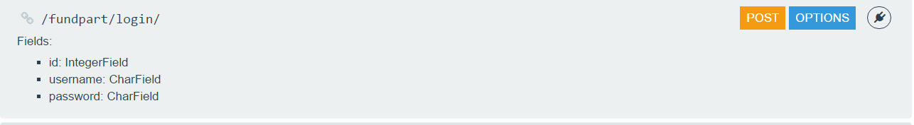

**登陆**

Username：用户名

Password：密码

返回：

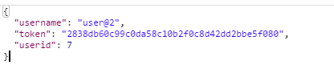username:用户名

token：UUID

userid：用户id

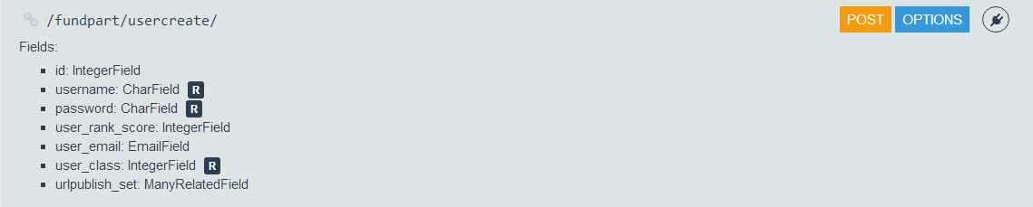

注册（post only）:

Username：用户名（不多于30个字符。只能用字母、数字和字符 @/./+/-/_ ）

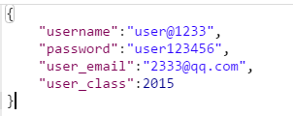Password：密码（不和用户名相似）

User_email: 邮箱

User_class: 班级

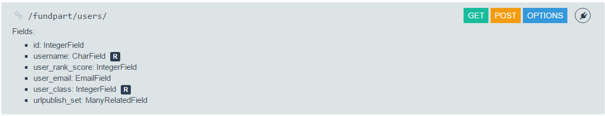

**返回全部的用户信息**

Id：用户序号

Username：姓名

User_rank_score：级别（待议）

User_email：邮箱

User_class：班级

Urlpublishset：所有发表过的链接信息

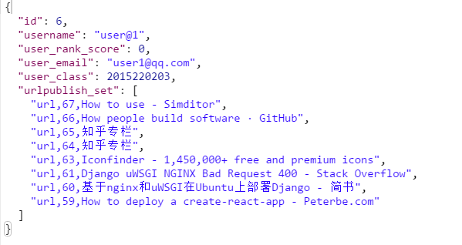

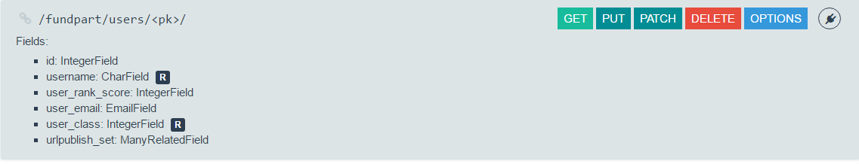

**返回单个用户的信息：**

内容同上，主键<pk>值为用户id

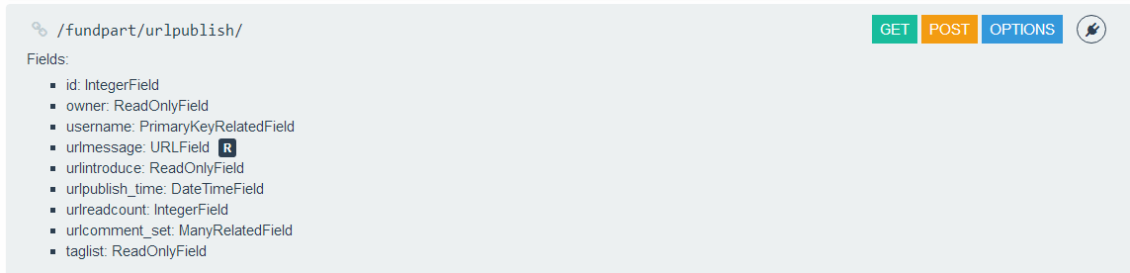

**返回全部发布信息：**

Count：总条数（无用）

Next/previous:上一页下一页对应的序列化链接

Results：本页所有发布信息

Id:本条序号

Username：用户序号

Urlmessage：发布的链接

Urlintroduce：用户发布时的简介

Urlreadcount：访问量

Urlcommentset：全部评论（名字 事件 内容）

**\*\*新增taglist：标签序列，以逗号隔开**

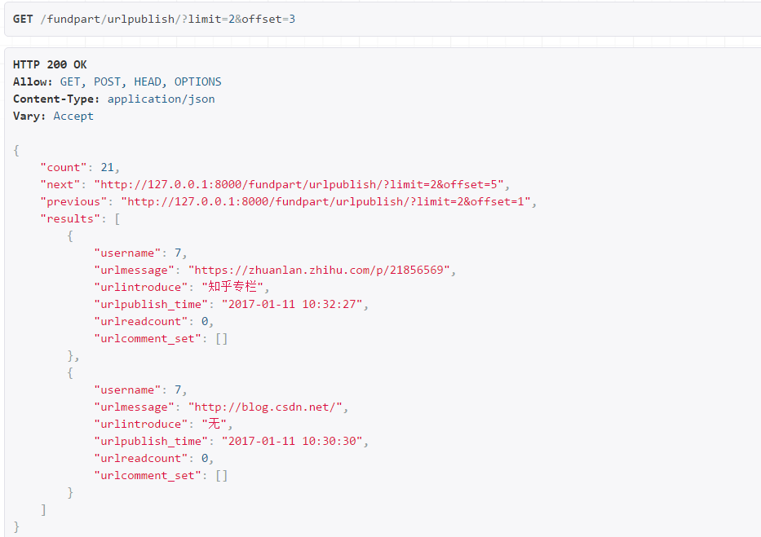

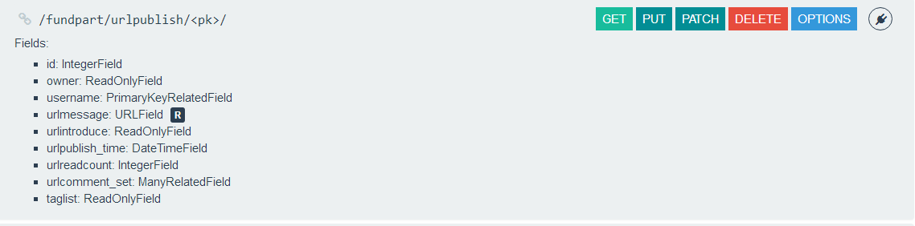

内容同上，patch、delete权限控制用

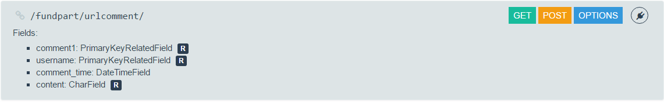

**返回全部评论信息：**

Count:评论数量

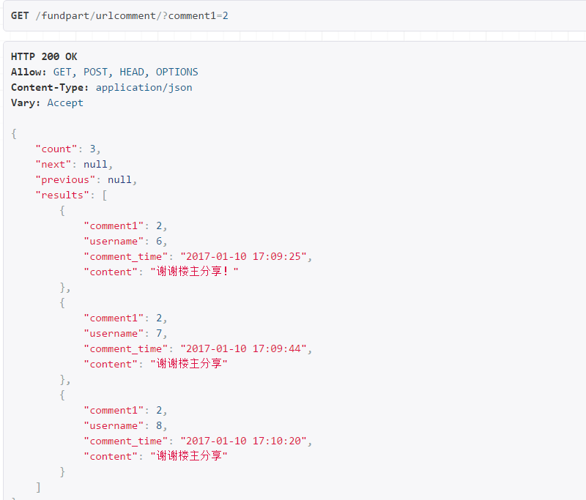Results：评论信息集合

Comment1：被评论的链接序号

Username：发布评论的用户id

Commenttime：发布评论的时间

Content：发布的评论内容

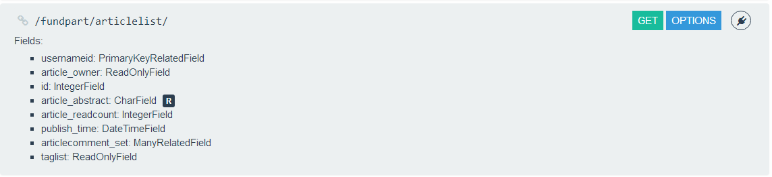

**返回文章列表(GET Only)**

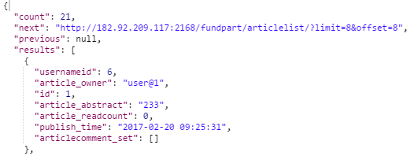Usernameid 用户id

article_owner 用户名

id 文章id—查看细节时需要

article_abstract 摘要

article_readcount阅读量

publish_time 发布时间

articlecomment_set 评论缩略

**\*\*新增taglist：标签序列以逗号隔开**

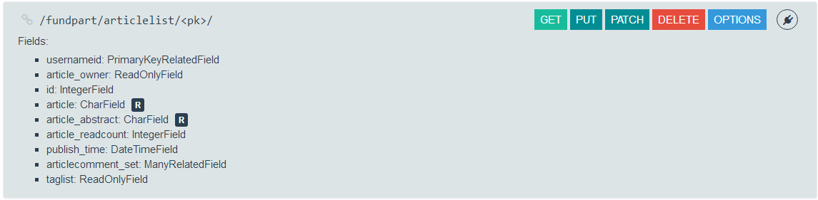

**单个文章细节查看**

Usernameid 用户id

article_owner 用户名

id 文章id—查看细节时需要

article文章内容

article_abstract 摘要

article_readcount阅读量

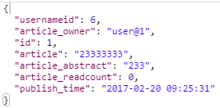publish_time 发布时间

articlecomment_set 评论缩略

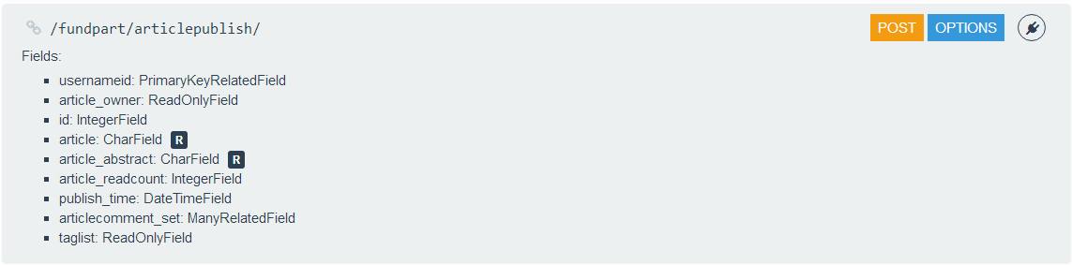

**文章发布（POST Only）（需要文章内容和摘要、根据Token验证用户）**

article文章内容

article_abstact 文章摘要

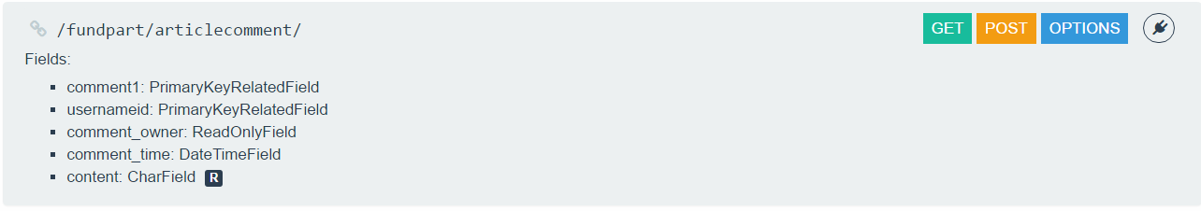

**评论（url后边加/?comment1=id/指定文章id、发布时只需指定内容后台根据token验证用户）**

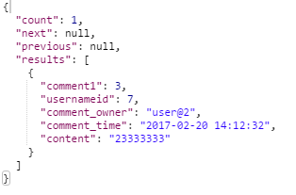Comment1文章id

Usernameid 评论者id

Comment_owner评论者名字

Comment_time评论时间

Content 评论内容